خطوات بناء الخدع البصرية في الرياضيات من خلال الجيوجبرا

إعداد الطالبة: إسراء أبو هنطش
الخطوة | الخيار | العملية
1- | 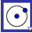 | اختيار إيقونة رسم دائرة محددة بمركز
2- | 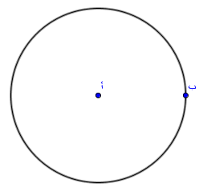 | نحدد المركز الدائرة بالرسم أ ونقطة منها بالرسم ب
3- | 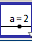 | نختار إيقونة زر المتغيرات
4- | 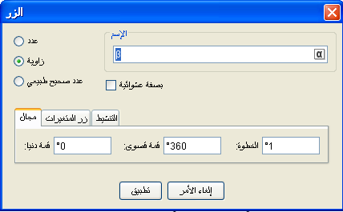 | عند النقر بزر الفارة على ورقة العمل يظهر لنا مربع الزر نختار زاوية ويجب أن تكون القيم العليا والقيم الدنيا من 0 إلى 360
5- | 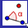 | نختار أيقونة زاوية ذات قيس معلوم
6- | 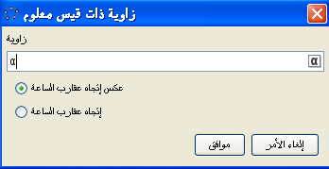 | أنقر على النقطة الموجودة على محيط الدائرة بالرسم ب ثم على مركز الدائرة بالرسم أ يظهر لنا مربع نحدد قيه قياس الزاوية وهي ألفا نفس زر المتغيرات
7- | 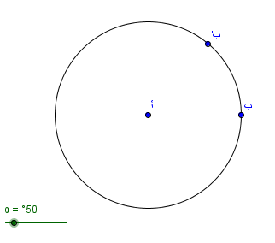 | يظهر لنا النقطة ب' عند تحريك زر المتغيرات ألفا تتحرك ب' على محيط الدائرة
8- | 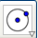 | اختيار إيقونة رسم دائرة محددة بمركز
9- | 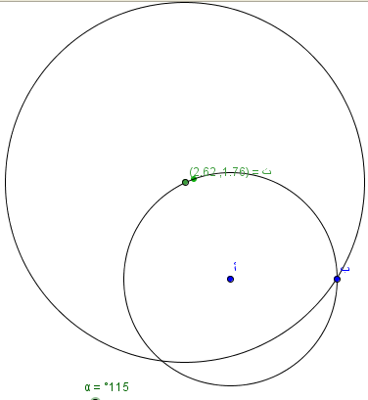 | نحدد المركز الدائرة بالرسم ب 'ونقطة منها ب
10- | 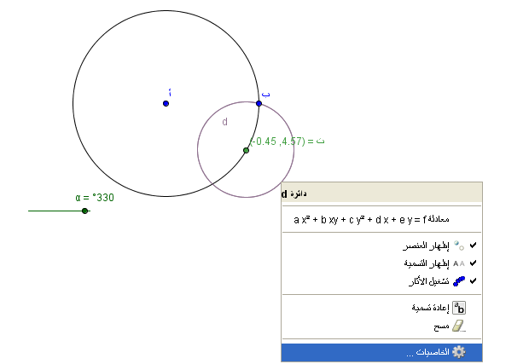 | ننقر بزر الفارة اليمين على محيط الدائرة ونختار الخاصيات
11- | 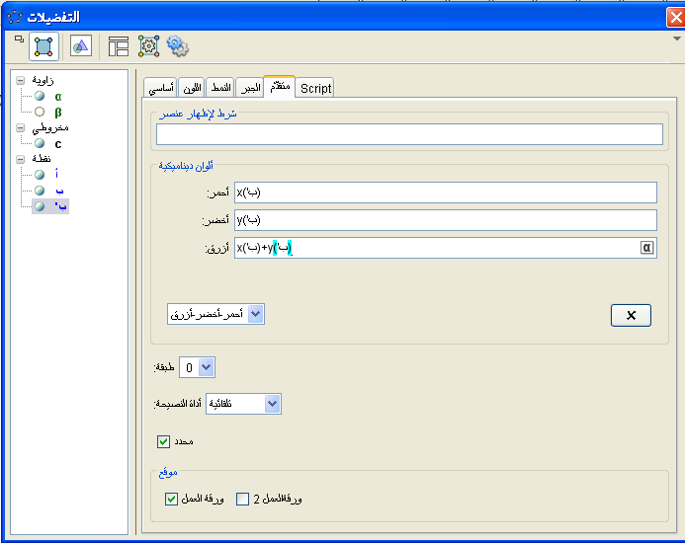 | نختار " متقدم" ثم على اللون الأحمر نكتب x('ب) وعلى اللون الأخضر نكتب y (ب' ) وعلى اللون الأزرق نكتب x (ب' ) والسبب أنه كل ما تتحرك النقطة ب' بشكل دائري على محيط الدائرة التي مركزها أ تتغير إحداثياتها السينية والصادية وعندما تتغير ألإحداثي السينية تترك خلفها اللون الأحمر وعندما تتغير ألإحداثي الصادي تترك خلفها اللون الأخضر ويظهر اللون الأزرق عندما تتغير ألإحداثي السيني ولكن ممكن تغيير الترتيب الذي وضعته وكتابة عند اللون الأحمر y (ب' ) مثلا
12- | 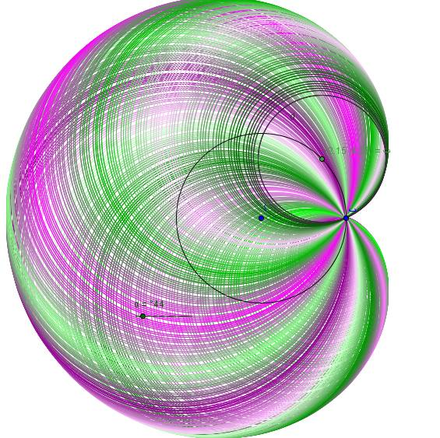 | وعندما نحرك زر المتغيرات ألفا تتحرك النقطة ب ' على محيط الدائرة التي مركزها أ وتظهر آثار خلفها بالألوان الأحمر والأخضر والأزرق

